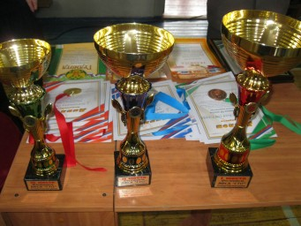

12  марта 2018 года подведены итоги муниципального этапа зимнего Фестиваля ВФСК ГТО среди обучающихся общеобразовательных школ, победителям командного зачета вручены кубки и дипломы, а победители личного первенства награждены медалями и дипломами муниципального центра тестирования Золотухинского района.  
команды победительницы:  
1 место - МБОУ "Свободинская СОШ"  
2 место - МБОУ "Солнечная СОШ"  
3 место - МКОУ "Золотухинская ООШ"

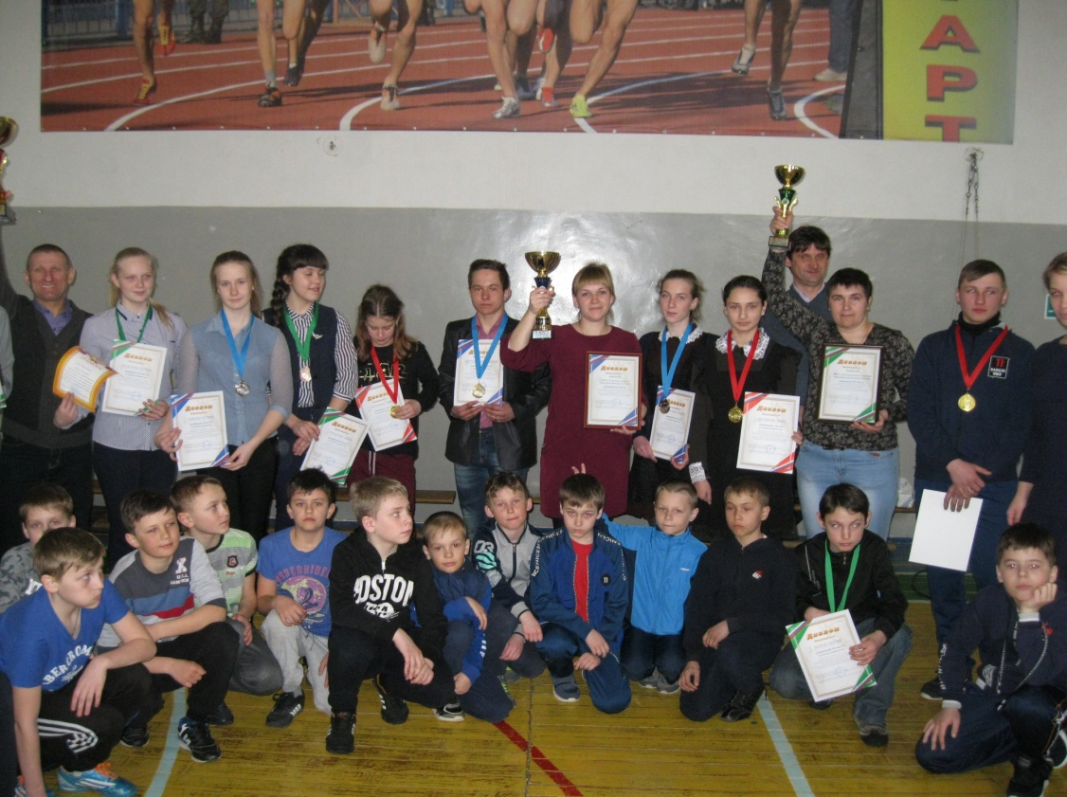  
  
Победители районного фестиваля МБОУ "Свободинская СОШ" представляли Золотухинский район на областном этапе зимнего фестиваля ГТО в г. Курске   
Участники нашего района, занявшие места в личном первенстве:  
Воробьева София (Свободинская СОШ) - заняла 1 место в III ступени среди девушек.  
Быкова Ксения (Свободинская СОШ) - 3 место в III ступени среди девушек  
Епишев Николай (Свободинская СОШ) - 3 место в III ступени среди юношей.

